Công tác phối hợp giữa 2 giáo viên trong việc tổ chức hoạt động tại lớp sau khi trẻ quay trở lại trường học
Sau gần 3 tháng nghỉ học tránh dịch, học sinh Mầm non trên khắp cả nước đã chính thức đi học trở lại. Nhiều em tỏ ra hơi lo lắng, bám sát lấy bố mẹ hay thậm chí òa khóc không chịu vào lớp. Giáo phụ trách các lớp đã nhanh chóng kết hợp nhẹ nhàng đón trẻ và dỗ dành trẻ vào lớp tạo tâm lí ổn định cho trẻ ngay sau khi quay lại lớp học.
Một ngày, trẻ có gần 2/3 thời gian sinh hoạt ở trường với cô. Cô cho ăn, cô dỗ ngủ, cô dạy cho bé tất cả mọi điều cần thiết: Kỹ năng sống, kiến thức về môi trường xung quanh, về toán, về văn học, về thẩm mỹ, hội họa, âm nhạc, phát triển thể chất…và không những thế, trẻ còn mong chờ ở cô sự quan tâm, chăm sóc, sự giúp đỡ, trìu mến, bảo vệ trẻ. Hiểu rất rõ về tâm lí trẻ mầm non, các cô giáo trường mầm non thạch bàn rất tâm huyết trong nghề dạy trẻ và luôn thực hiện tốt vai trò trách nhiệm của mình trong công tác chăm sóc và giáo dục trẻ. Trẻ được các cô giáo phụ trách trong lớp chăm sóc sức khỏe, theo dõi thể trạng cùng chế độ dinh dưỡng phù hợp cho sự phát triển của trẻ, đảm bảo an toàn tuyệt đối khi trẻ ở trường.
Công tác phối hợp giữa 2 giáo viên trong việc tổ chức các hoạt động tại lớp sau khi trẻ quay trở lại trường học được phối hợp linh hoạt và nhịp nhàng đảm bảo hiệu quả chất lượng công việc cũng như kết quả học tập của trẻ đạt được hiệu quả cao.
Cô 1 đón trẻ vào lớp và tiến hành đo thân nhiệt cho trẻ đồng thời nhắc phụ huynh kí sổ đón trẻ.

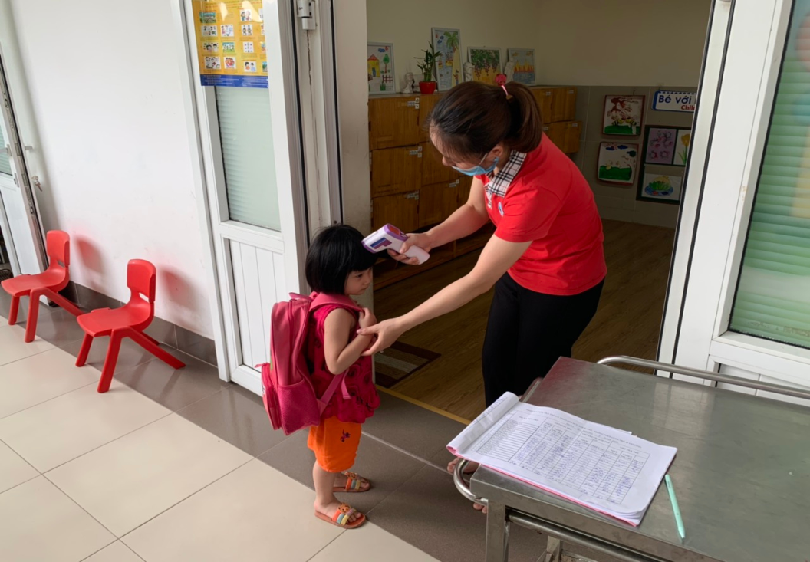
Hình ảnh Cô đón trẻ đo thân nhiệt cho trẻ tại cửa lớp
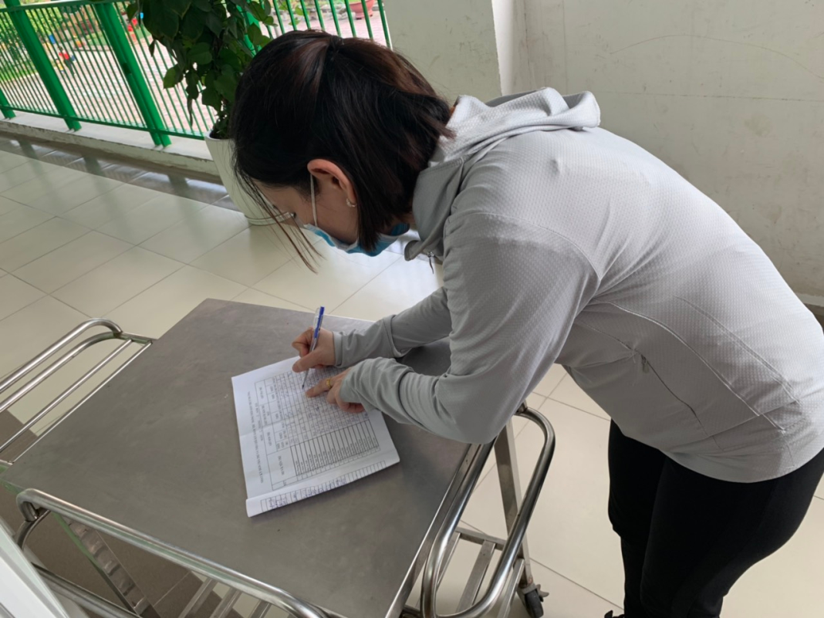
Hình ảnh phụ huynh kí sổ theo dõi trẻ

- Cô 2 tổ chức cho trẻ hoạt động phía trong lớp học, tránh tình trạng tập trung đông tại cửa lớp.
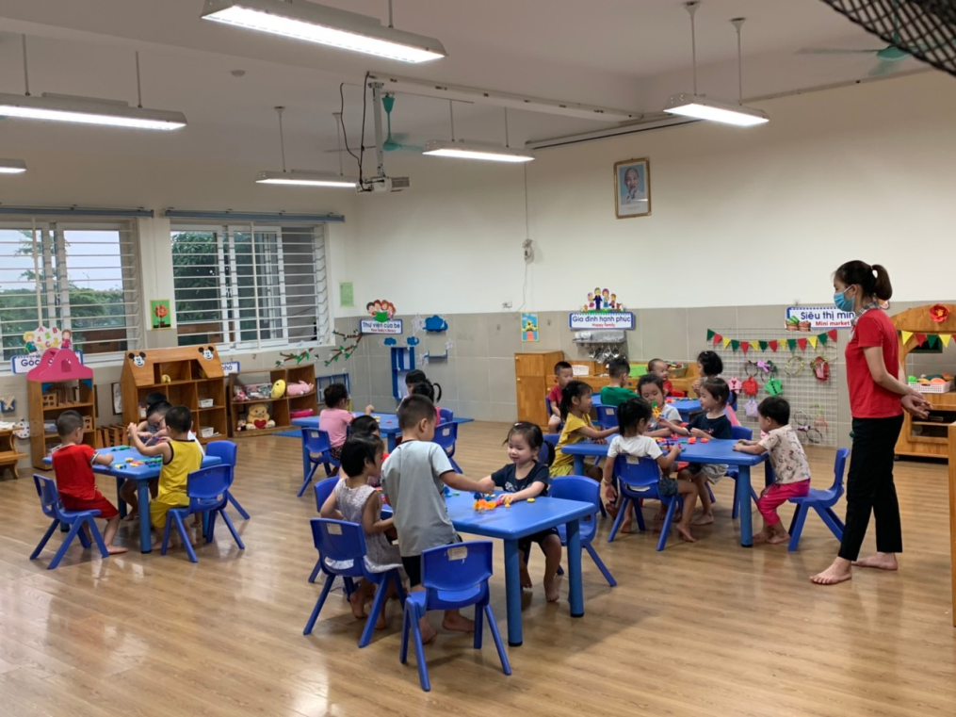
Hình ảnh cô cho trẻ hoạt động trong lớp
- Hoạt động thể dục sáng được giáo viên tổ chức cho trẻ tại lớp đúng tập theo đội hình hang ngang đảm bảo dãn cách tối đa có thể cho trẻ
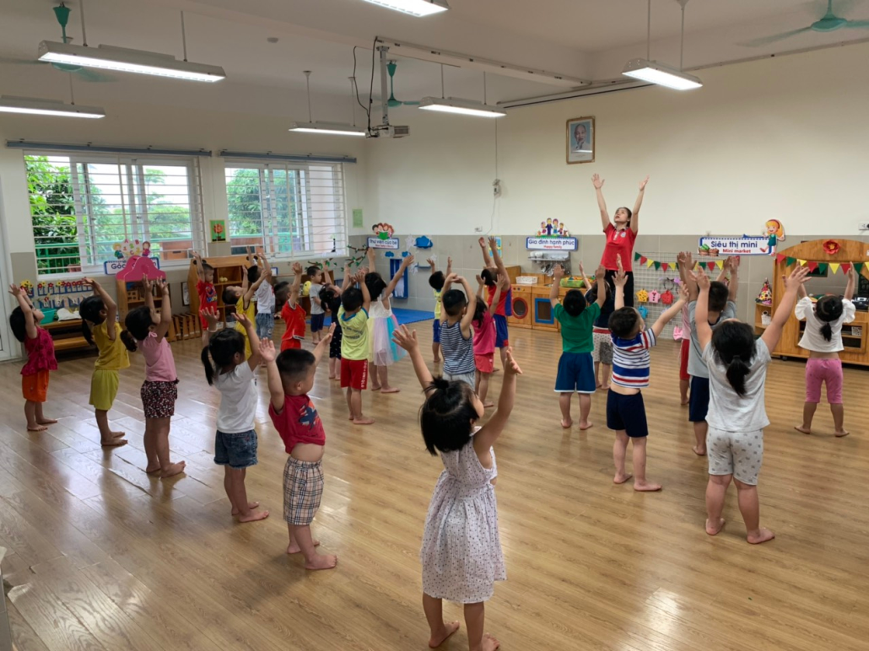
Hình ảnh trẻ tập thể dục sáng tại lớp

- Hoạt động điểm danh giáo viên cho trẻ ngồi theo hàng không quay mặt vào nhau
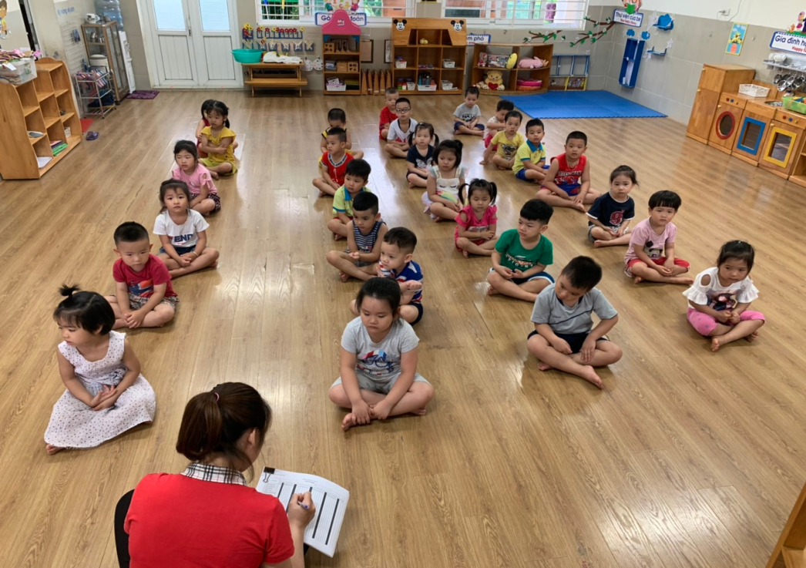
Hình ảnh trẻ ngồi ngay ngắn điểm danh
- Hoạt động học được 2 giáo viên trong lớp linh hoạt tổ chức theo ca cho ½ nhóm lớp. Cô Hà và cô Lệ phối hợp tổ chức song song dạy hoạt động học cho trẻ với mục đích giúp trẻ lĩnh hội được kiến thức tốt hơn và đảm bảo được dãn cách tối đa cho trẻ.
- Ca 1 được cô Lệ tiến hành dạy hoạt động học trong lớp với số lượng trẻ là ½ nhóm trẻ trong lớp. Hoạt động ngoài trời được cô tiếp tục dạy ngay sau khi hoạt động học được kết thúc.
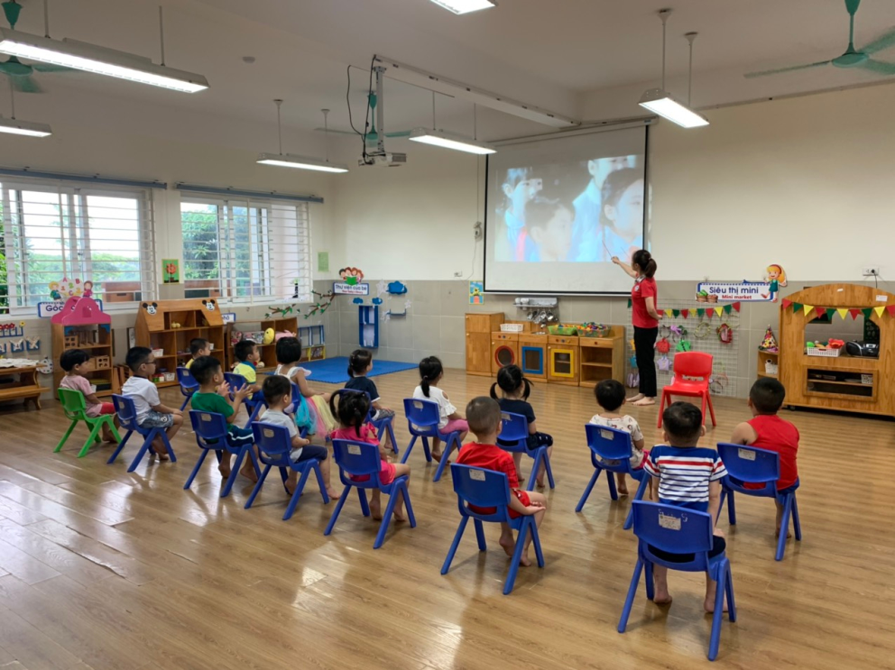
Hình ảnh dạy hoạt động học ½ nhóm trẻ ca 1

Song song với hoạt động dạy học của cô Lệ, cô Hà chia ½ nhóm trẻ trong lớp xuống sân hoạt động ngoài trời theo khu vực phân công của các lớp.
Hôm nay các bạn nhỏ lớp MGB c3 rất hào hứng được tham gia HĐNT tại khu vực vườn cây ăn quả và vườn cổ tích tại sân trường Mầm non Thạch Bàn.
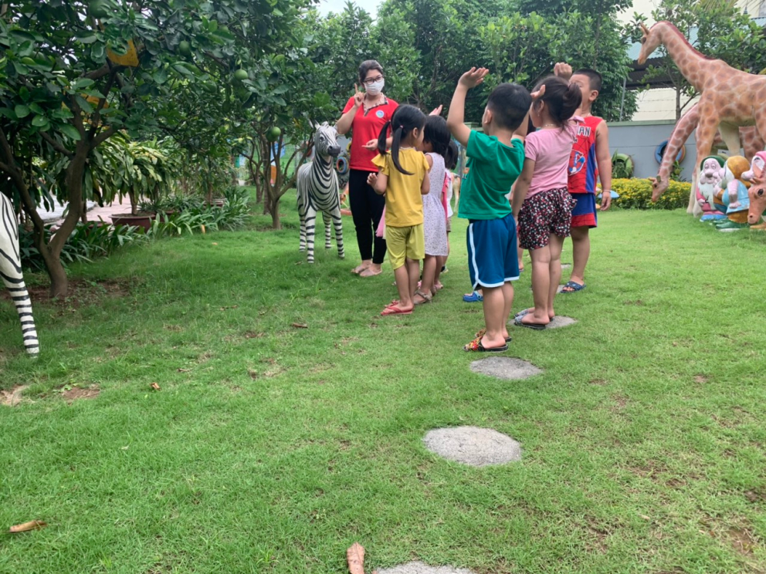
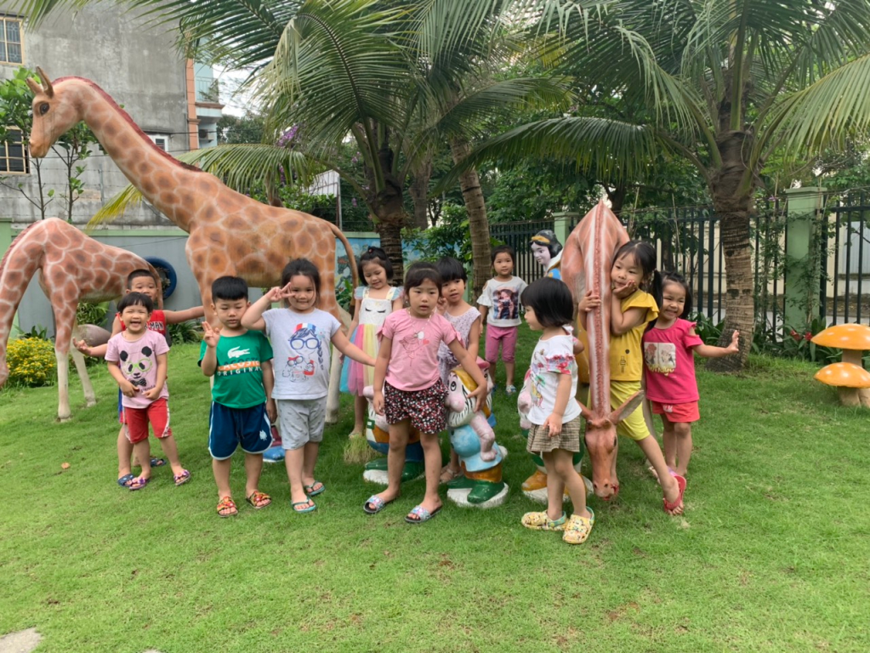
Hình ảnh trẻ tham gia hoạt động ngoài trời ½ nhóm trẻ
Tiếp theo đến giờ Hoạt động góc được 2 cô chia số lượng góc động và góc tĩnh ngang nhau để giãn cách đều số trẻ trong góc chơi tránh tình trạng góc đông quá hoặc góc vắng quá. Hai cô linh hoạt thay đổi góc chơi cho trẻ theo nhu cầu chơi hàng ngày của trẻ tại góc.
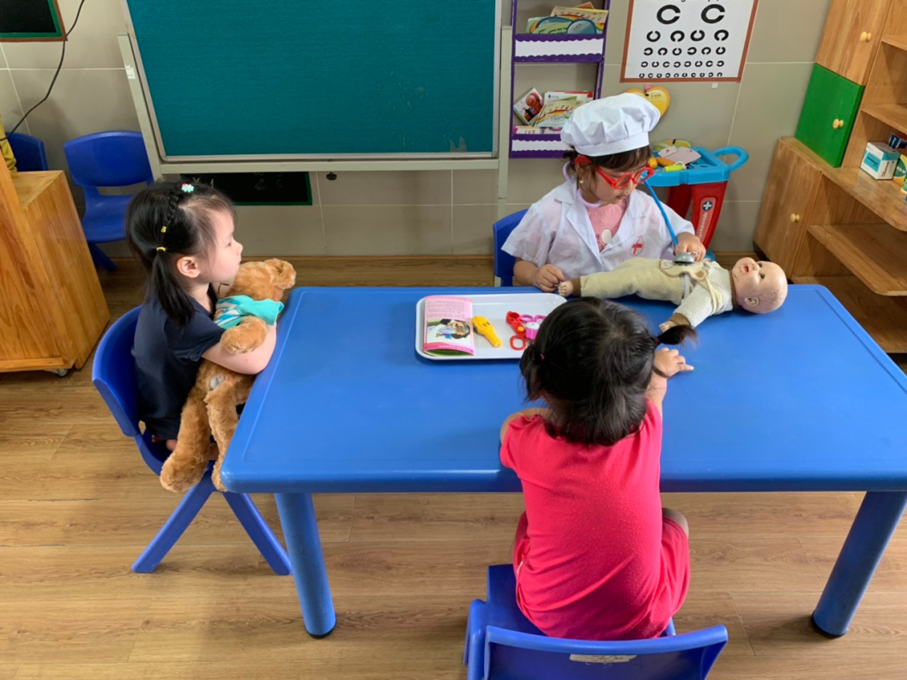
Hình ảnh trẻ chơi tại góc “Bác sĩ”
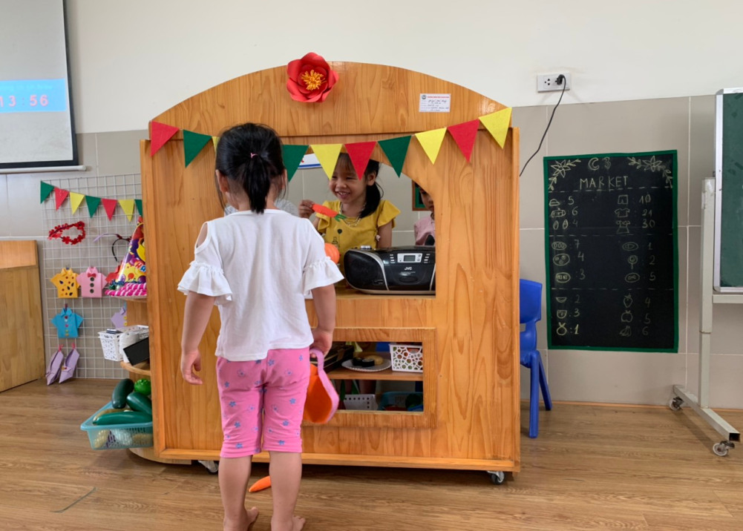
Hình ảnh trẻ chơi tại góc “Bán hàng”
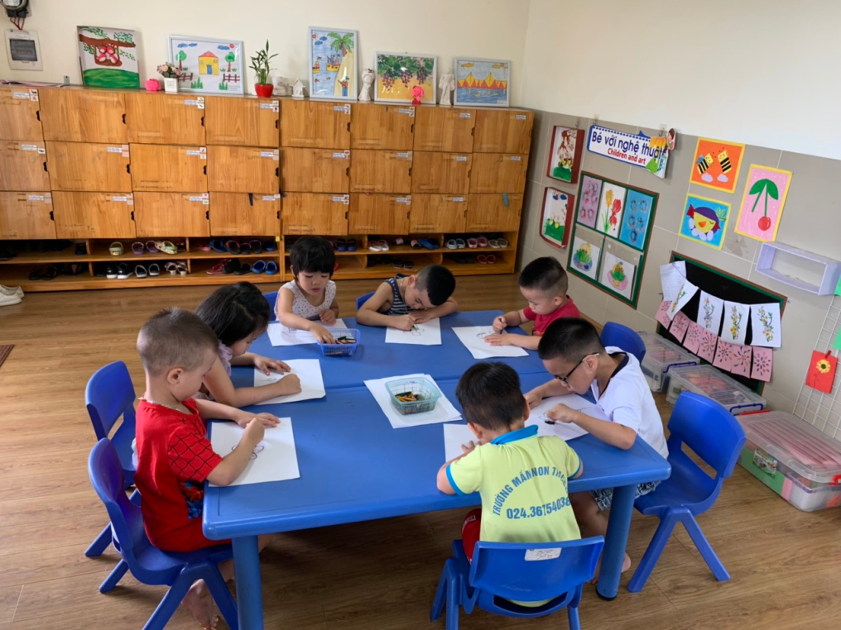
Hình ảnh trẻ chơi ở góc “Tạo hình”

- Tiếp theo Hoạt động ăn được các cô thực hiện theo dây chuyền 2 cô theo đúng quy chế, trẻ được đi rửa tay và lau mặt trước khi ăn. Trong khi trẻ ăn 2 cô động viên trẻ ăn hết xuất và giữ trật tự trong giờ ăn.
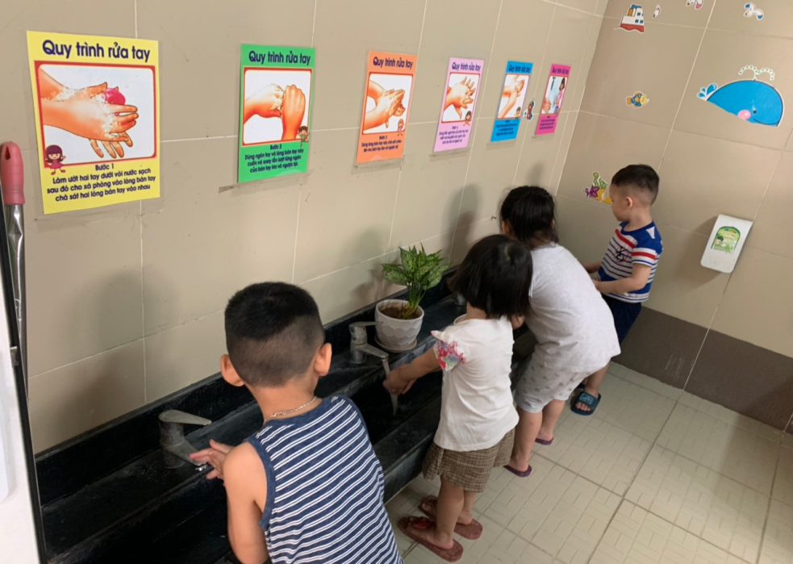
Hình ảnh trẻ rửa tay bằng xà phòng trước giờ ăn
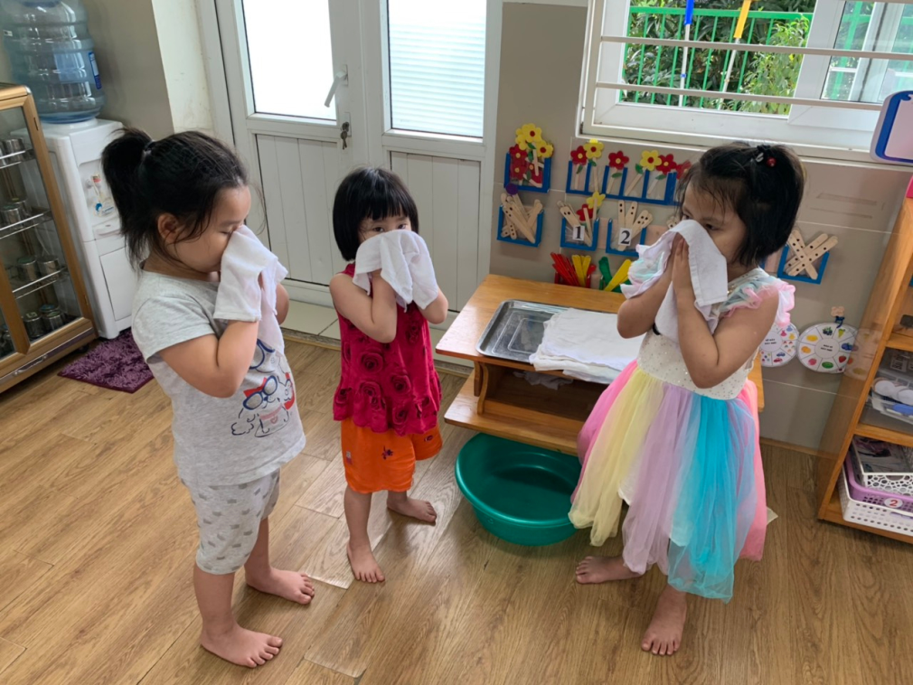
Hình ảnh trẻ lau mặt trước giờ ăn
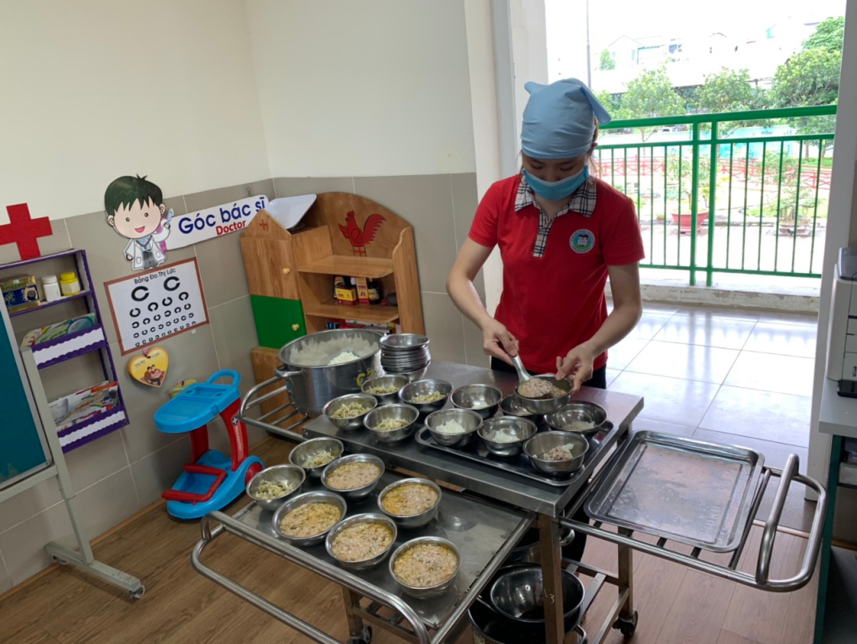
Hình ảnh chia cơm của cô trong giờ ăn của trẻ
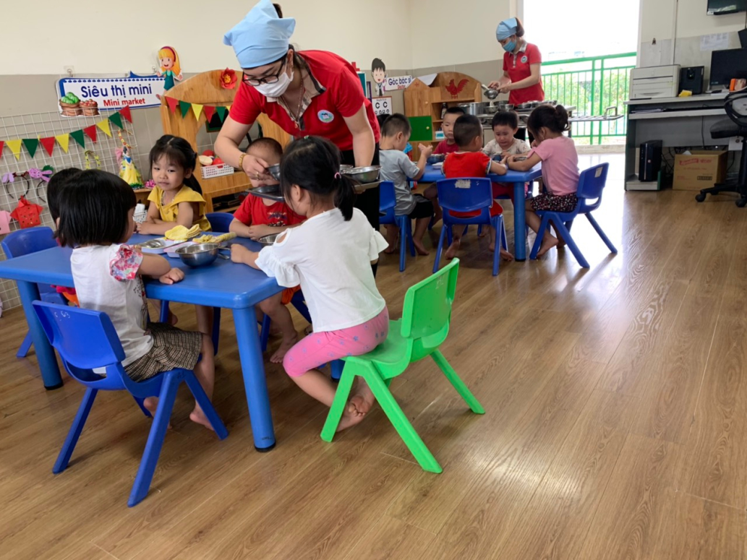
Hình ảnh trong giờ ăn của trẻ

- Hoạt động ngủ. Cô kê giường so le cho trẻ. Cẩn thận kiểm tra đo thân nhiệt trẻ trong giờ ngủ.

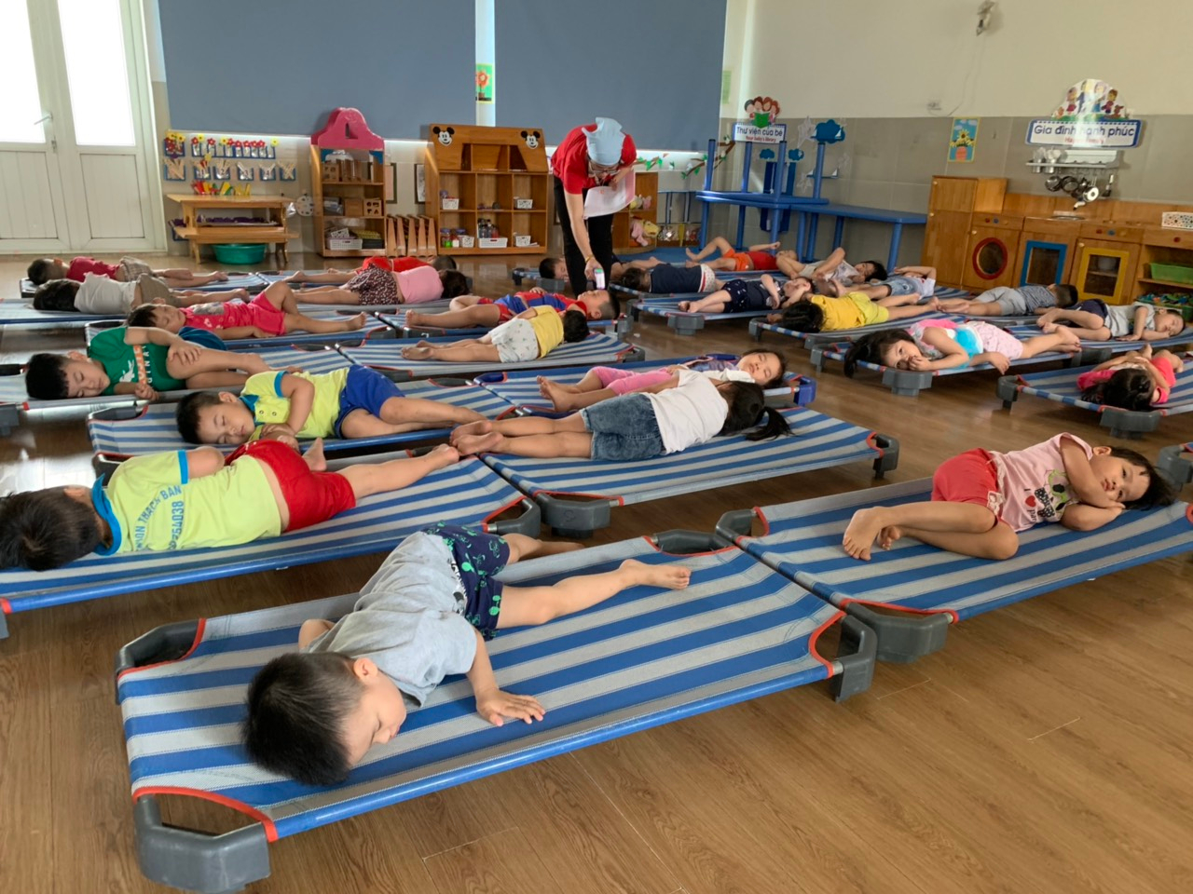
Hình ảnh Cô đo thân nhiệt cho trẻ
Trẻ được giáo viên cho vận động nhẹ nhàng theo đội hình hàng ngang sau khi ngủ dậy. Cô cho trẻ đi rửa tay, lau mặt trước khi ăn chiều.
T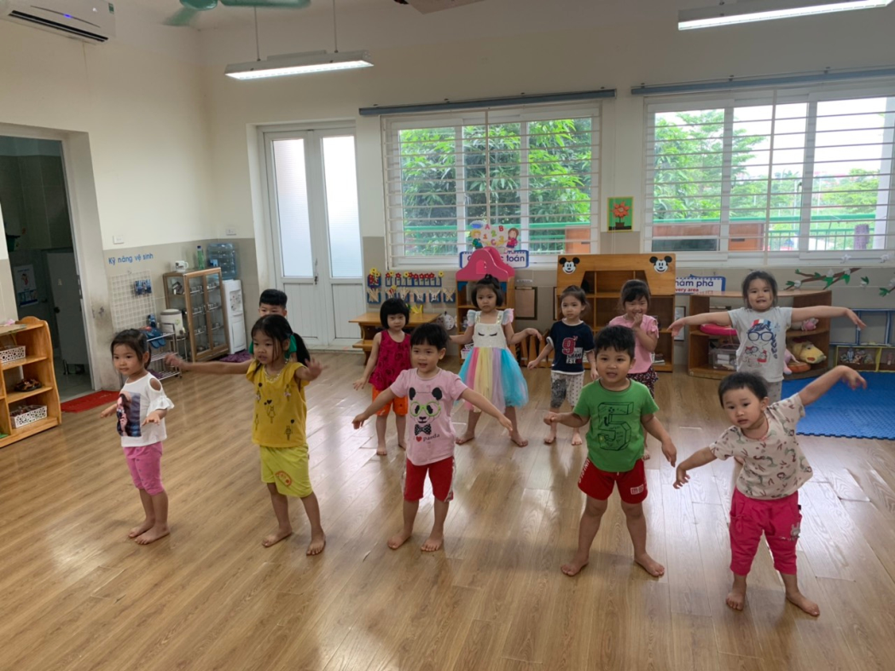
Trẻ vận động nhẹ nhàng khi ngủ dậy
Hoạt động chiều được giáo viên tổ chức cho trẻ hoạt động trong lớp theo kế hoạch tháng, hoặc hoạt động tại phòng chức năng, khu hoạt động theo lịch tổ chuyên môn phân.
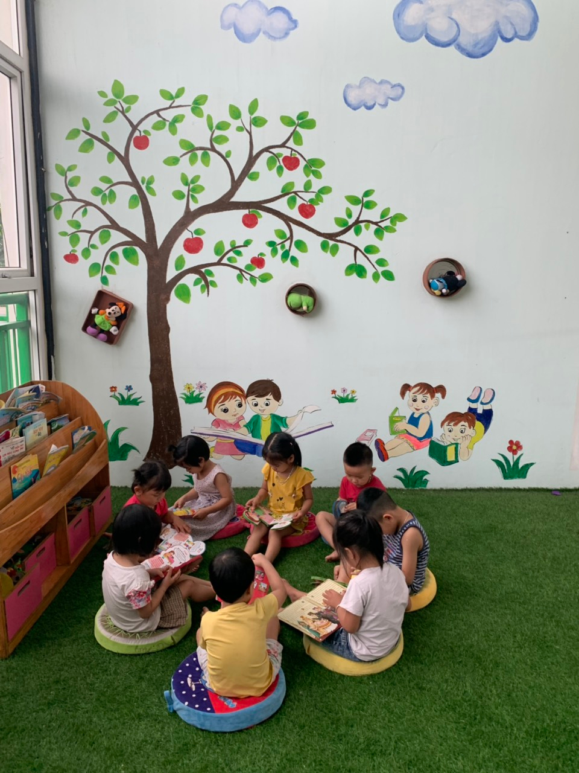
Hình ảnh trẻ hoạt động tại phòng thư viện của trường
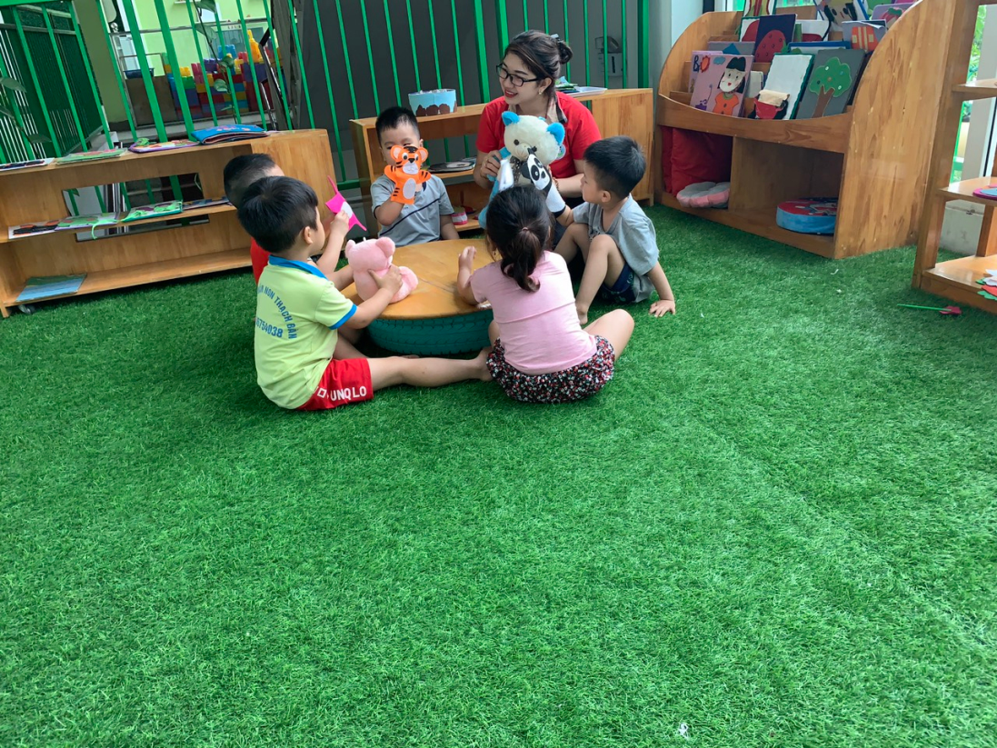
Hình ảnh trẻ hoạt động tại phòng thư viện của trường

- Đến giờ trả trẻ. Hai cô kết hợp trả trẻ, đo thân nhiệt cho trẻ.Trả trẻ tới tận tay cho phụ huynh và cho phụ huynh kí vào sổ đón trả trẻ. Nhắc nhở phụ huynh và trẻ đeo khẩu trang trên đường từ trường về nhà.
Với môi trường học tập trong lành sạch sẽ, cơ sở vật chất được trang bị đầy đủ các trang thiết bị. Hai giáo viên lớp MGB C3 luôn linh hoạt phối kết hợp nhịp nhàng trong mọi hoạt động trong ngày, luôn nhẹ nhàng cẩn thận, ân cần, chu đáo như vậy, phụ huynh nhận thấy con mình đã được chăm sóc cẩn thận nên rất yên tâm.
Nghề “nuôi dạy trẻ” là một nghề rất đặc biệt, là nhà giáo nhưng không chỉ “dạy” mà còn phải “dỗ”, không chỉ giáo dục mà còn chăm sóc và hơn hết đây là nghề làm vì “tình yêu”.

